Presseinformation

Asynchrongenerator mit Sonderwelle für Pelton-Turbine

Menzel Elektromotoren hat für den Betrieb an einer Pelton-Turbine in einem skandinavischen Wasserkraftwerk einen Asynchrongenerator mit Sonderwelle und Sonderflansch gefertigt. In der Anwendung wirken große Radialkräfte auf das Wellenende. Diese hatten einen Totalschaden am bestehenden Generator verursacht. Während eine stärkere Welle konstruiert werden sollte, um solche Schäden in Zukunft zu vermeiden, musste der neue Generator ansonsten baugleich zum alten sein und dieselben elektrischen Parameter haben. Das Menzel-Tochterunternehmen Franz Wölfer Elektromaschinenfabrik konstruierte und fertigte eine antriebsseitig verstärkte Welle aus hochfestem Sonderstahl 42CrMo4. Diese im Unternehmen vereinte Kompetenz ermöglichte es, sehr schnell, ein geprüftes Angebot zu erstellen und den Motor binnen zweieinhalb Wochen fertigzustellen. Menzel war dank seiner klugen Lagerhaltung schnell lieferfähig: Ein vorgefertigter Drehstrom-Asynchrongenerator erfüllte die Anforderungen der Anwendung in der Wasserkraftanlage. Menzel konstruierte und fertigte lediglich ein neues Lagerschild für die verstärkte Welle und Lagerung. Der aktuelle Auftrag erfolgte über Menzels schwedische Niederlassung, die wie zahlreiche Büros und Vertretungen weltweit kundennahe Beratung und Service gewährleistet.
Mehr über Asynchron- und Synchrongeneratoren: https://www.menzel-motors.com/de/spezialmotoren/generator/

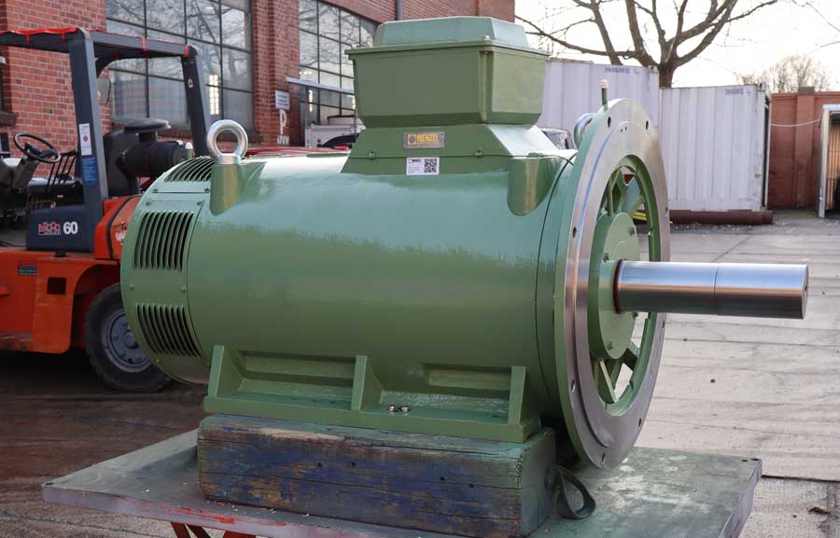
Bild: Menzel fertigte den Generator einschließlich Sonderwelle für die Anwendung mit großen Radialkräften

Bilder: | asynch_generator_pelton_wheel | Zeichen: | 1289
Dateiname: | 202103009_pm_wkw-generator_de | Datum: | 04.03.2021
Über Menzel Elektromotoren
Seit mehr als 90 Jahren produziert und vertreibt die in Berlin ansässige Menzel Elektromotoren GmbH Elektromaschinen. Das mittelständische Unternehmen ist auf die Lieferung größerer Elektromotoren inklusive Sonderausführungen innerhalb kürzester Zeit spezialisiert – das Produktspektrum beinhaltet Hoch- und Niederspannungsmotoren, Gleichstrommotoren, Transformatoren sowie Frequenzumrichter. Das Leistungsangebot umfasst die Motorenfertigung und die kurzfristige Anpassung lagervorrätiger Motoren an anwendungsspezifische Anforderungen. Um in jedem Fall eine schnelle Lieferung zum Kunden zu gewährleisten, unterhält das mittelständische Unternehmen einen überaus umfangreichen Lagerbestand, der mehr als 20.000 Motoren mit einem Leistungsbereich bis 15.000 kW umfasst. Zu einer hohen Zuverlässigkeit tragen qualifiziertes Engineering, erfahrene Mitarbeiter und moderne Bearbeitungs- und Prüfeinrichtungen bei. Menzel betreibt Niederlassungen in Großbritannien, Frankreich, Italien, Spanien und Schweden und kooperiert weltweit mit zahlreichen Partnern.

Kontakt:  Menzel Elektromotoren GmbH  Mathis Menzel  Neues Ufer 19-25  10553 Berlin  Tel.: 030 / 349 922-0  E-Mail: info@menzel-motors.com  Internet: www.menzel-motors.com | gii die Presse-Agentur GmbH  Immanuelkirchstraße 12  10405 Berlin  Tel.: 030 / 538 965-0  E-Mail: info@gii.de  Internet: www.gii.de

